PROGRAMAÇÃO DA IRRIGAÇÃO POR PARCELAS COM BASE NA UTILIZAÇÃO DE SENSORES CAPACITIVOS DE MEDIÇÃO DA ÁGUA NO SOLO
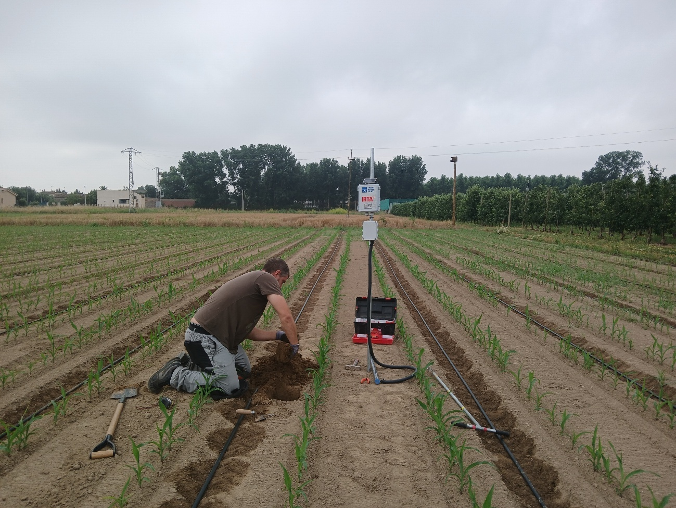
PROGRAMA DE FORMAÇÃO PARA regantes

outubro de 2025

ÍNDICE

1. Introdução 1
2. Fundamentos 2
2.1. Teor de água do solo 2
2.2. Necessidade de água das culturas 3
2.2.1. Água armazenada no solo 3
2.2.2. Precipitação efetiva 4
2.2.3. Irrigação 4
2.3. Influência das condições climatéricas 4
3. Equipamento de medição da água no solo 6
4. Componentes e arquitetura 11
4.1. Componentes de um ponto de controlo normalizado 11
4.1.1. Sensores 11
4.1.2. Registadores de dados 12
4.1.3. Contador volumétrico 12
4.2. Tecnologias de comunicação: Internet das coisas 13
5. Estação de controlo ou de medição 18
5.1. Escolha do local 18
5.2. Instalação de sensores no perfil do solo 19
5.3. Ativação dos pontos de controlo 21
5.4. Plataformas e acesso aos dados 21
5.5. Manutenção 21
5.6. Vantagens dos sensores de humidade do solo 22
6. Interpretação dos dados para a pilotagem da irrigação 22
6.1. Conceitos preliminares 23
6.2. Como irrigar 27
7. Resumo 29

Introdução
Em Espanha, 70% da água utilizada é para fins agrícolas. As grandes áreas agrícolas em Espanha tendem a situar-se em zonas de clima semiárido, com um balanço hídrico natural negativo. Isto requer o fornecimento de água de irrigação para otimizar o rendimento das culturas. As alterações climáticas, com o aquecimento global e a alteração dos padrões de precipitação, tornaram mais difíceis as condições para a agricultura em Espanha. O aumento da temperatura modifica os ciclos das culturas, nalguns casos prolongando-os, e aumenta as necessidades hídricas instantâneas das culturas para desempenharem as suas funções fisiológicas. Este aumento das necessidades de água para a agricultura é acompanhado de uma diminuição das reservas de água. Os prolongados períodos de seca, a diminuição das reservas de água sob a forma de neve, a não gestão de florestas cada vez mais exigentes, a sobre-exploração e a falta de controlo dos aquíferos, a concorrência pelo recurso com outros sectores económicos e as necessidades de manutenção dos meios aquáticos conduziram a uma diminuição significativa da qualidade e da disponibilidade da água nos reservatórios onde a armazenamos para os diferentes usos: albufeiras e aquíferos.

A utilização eficaz e eficiente da água no sector da irrigação é, por conseguinte, fundamental para manter a produção alimentar e o ambiente natural ligado à água em boas condições ecossistémicas, adaptando o sector à redução da disponibilidade de água devido às alterações climáticas e a outras utilizações.

As tecnologias digitais permitem melhorar os processos e a gestão das explorações agrícolas. Atualmente, há uma vasta gama de tecnologias digitais altamente maduras, disponíveis no mercado, que permitem gerir e até controlar a irrigação das parcelas de forma eficiente e a um custo cada vez menor. Estas tecnologias permitem uma maior eficiência no uso da água, o recurso mais crítico para a agricultura em zonas com escassez de água. Estas tecnologias permitem aos agricultores otimizar os seus recursos hídricos, melhorando a produtividade das culturas e reduzindo o impacto da atividade agrícola no ambiente.

Este documento do programa de formação para agricultores do projeto Smart Green Water apresentará conceitos fundamentais para aprender a gerir a irrigação ao nível da parcela, com base no uso de sensores digitais para medir o teor de água no solo. Estes sensores permitem programar a irrigação para minimizar a perda de água e manter a zona radicular com uma hidratação ótima sem comprometer o rendimento das culturas.

Fundamentos

Teor de água do solo
Este capítulo explicará alguns conceitos fundamentais relacionados com a humidade do solo. Os termos introduzidos são fundamentais para compreender o balanço hídrico do solo e o momento da irrigação, garantindo, assim, um desenvolvimento saudável das culturas e uma utilização responsável dos recursos hídricos.
Capacidade de Campo (CF): teor máximo de água que um solo não drenado é capaz de reter. Nesta altura, o solo está húmido, mas não saturado. Corresponde aproximadamente ao teor de água retido por uma amostra de solo saturado sujeita a uma tensão de -33 kPa.
Ponto de murcha permanente (WPP): é o nível de humidade do solo a partir do qual as plantas já não conseguem extrair água suficiente, pelo que começam a murchar irreversivelmente. Corresponde normalmente a uma tensão de -1500 kPa.
Água disponível para as plantas (ADP): é a fração de água presente no solo que pode ser absorvida e utilizada eficazmente pelas raízes das plantas para desempenhar as suas funções vitais. Este valor é calculado como a diferença entre CC e PMP. Fora deste intervalo, há demasiada água ou tão pouca que a planta não consegue absorvê-la.
Água facilmente disponível (AFD) para as plantas: é a parte da ADP cuja utilização não causa esforço nem stresse às culturas.

Por conseguinte, o principal objetivo da gestão da irrigação é manter o teor de água do solo dentro da faixa da ADP. Este conceito será de grande importância para a interpretação dos dados dos sensores de água no solo e para a tomada de decisões sobre a programação da irrigação (Figura 1).
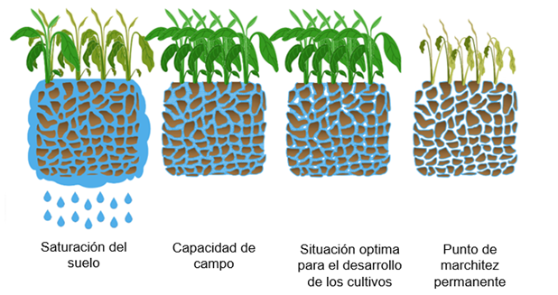 | Figura 1: Diferentes níveis de água no solo e suas consequências.

Necessidade de água das culturas
Para determinar a quantidade de água que uma cultura efetivamente necessita em função das condições climáticas e do seu estádio de desenvolvimento, é essencial compreender os conceitos de evapotranspiração de referência (ET₀), evapotranspiração da cultura (ETc) e coeficiente de cultura (Kc).
ET₀: representa a quantidade de água que uma superfície vegetal de referência utilizaria, em condições atmosféricas padrão, por meio dos processos combinados de evaporação e transpiração.
ETc: é a necessidade hídrica específica de uma determinada cultura, obtida pela multiplicação da ET₀ por um fator denominado Kc.
Kc: coeficiente que varia em função do tipo de cultura, do seu desenvolvimento e da sua fase fenológica (início, crescimento, floração, maturação, etc.), permitindo ajustar com precisão as necessidades de irrigação.

É importante que fique claro que a procura de água pelas culturas pode ser satisfeita por três vias diferentes, mas não mutuamente exclusivas:

Água armazenada no solo
O solo é um reservatório de água que nem sempre está vazio. Assim, conhecer o estado de hidratação do solo antes da sementeira, nas culturas extensivas, ou antes da brotação, nas árvores de fruto de folha caduca, permite definir o momento ideal para iniciar a irrigação.

Para as culturas extensivas de verão e para as árvores de fruto, em anos com primaveras chuvosas, esta quantidade de água armazenada no solo pode ser importante, dependendo da capacidade de retenção de água disponível no solo, e geralmente considera-se que o solo começa na capacidade de campo (reservatório cheio) no início da estação. Pelo contrário, em anos com invernos e primaveras secos, a água armazenada no solo pode ser significativamente inferior à capacidade de campo, o que implica que a cultura inicia o ciclo em condições de stresse hídrico, com a consequente redução do vigor e do potencial produtivo. À medida que a estação avança, a cultura utiliza a água do solo (esvazia o reservatório), esta água será total (na capacidade de campo) ou parcialmente reabastecida pela precipitação ou irrigação. Neste contexto, a presença de sensores de água no solo fornece informações sobre a água armazenada no solo e a sua variação, o que evita o excesso de irrigação (acima da capacidade de campo) ou o défice hídrico indesejado.

Precipitação efetiva
A precipitação que pode ser utilizada pela cultura é conhecida como precipitação efetiva. A precipitação fraca (<3 mm) é considerada ineficaz, uma vez que molha apenas a superfície do solo e é muito provável que se evapore. A precipitação muito intensa em períodos curtos favorece o escoamento superficial e é muito difícil de estimar. Considera-se que uma precipitação muito intensa durante um longo período é capaz de encher efetivamente o perfil do solo até à capacidade de campo, num solo explorável pelas raízes das culturas, que é um reservatório finito. A incorporação de sensores de humidade no solo fornece informações precisas sobre a quantidade de precipitação efetivamente disponível para a planta, bem como a quantidade de água perdida através da drenagem.

Irrigação
A dose de irrigação é a quantidade de água que deve ser aplicada ao solo para compensar a evapotranspiração da cultura e a ineficiência do próprio sistema de irrigação. É calculado pela seguinte equação:
$$DR= \frac{ETc- Pe}{Eff}±∆SWC$$
Onde:
DR = Taxa de irrigação (mm)
ETc = evapotranspiração da cultura (mm) calculada como $ETc=ETo*kc$.
ETo = evapotranspiração de referência obtida de uma estação meteorológica próxima.
kc = coeficiente de cultivo obtido a partir de tabelas de referência
Pe = precipitação efetiva (mm)
Eff = eficiência do sistema de irrigação (aproximadamente 0,9 para irrigação localizada; 0,8 para irrigação por aspersão; 0,6 para irrigação por superfície).
ΔSWC = excedente ou défice do evento de humidade anterior. Este valor pode ser estimado através da análise dos declives dos valores mínimos dos sensores de humidade do solo.

Conceptualmente, a evapotranspiração das culturas (ETc) é composta por duas componentes principais: a transpiração, que é a difusão da água da planta através das folhas para a atmosfera, e a evaporação, que corresponde à difusão da água do solo para a atmosfera.

Influência das condições climatéricas
Os dias com mais sol e temperaturas mais elevadas aumentam a evapotranspiração, o que se traduz em maiores necessidades hídricas para a cultura. Por esta razão, a consideração das condições meteorológicas atuais e, especialmente, das previsões para a zona permite tomar decisões informadas, quer com base em dados passados, quer em tempo real, quer em antecipação de situações futuras.

Como será discutido mais adiante, muitos sistemas de gestão de irrigação têm a capacidade de integrar dados meteorológicos de uma estação próxima para ajustar os seus cálculos, reduzindo a quantidade de água aplicada se for esperada precipitação, ou aumentando-a em caso de ondas de calor ou outras condições que aumentem a procura de água.

Equipamento de medição da água no solo
Existem diferentes formas de programar a irrigação. Pode ser feito de forma consistente ao longo da estação, basear-se na experiência do agricultor,, sem dados muito precisos, utilizar um método científico fiável, como o balanço hídrico, utilizar tecnologias avançadas que facilitem a tomada de decisões, ou uma combinação de diferentes métodos e tecnologias.

A nível técnico, podemos estimar as necessidades de irrigação de uma cultura apenas a partir do balanço hídrico do solo. Esta estimativa baseia-se no cálculo da água utilizada pela cultura por meio da evapotranspiração, um processo natural e necessário para as plantas, e na comparação com a água disponível, proveniente da precipitação, da irrigação e do solo. Embora o método do balanço hídrico seja bastante fiável, é frequentemente imperfeito. Os erros mais comuns incluem a sobrestimação da evapotranspiração, que frequentemente conduz a uma sobre-irrigação e à remoção de água da zona radicular por percolação profunda ou escoamento superficial, bem como a subestimação da precipitação. Por outro lado, o método do balanço hídrico pode também subestimar as necessidades hídricas das culturas, provocando a secagem do solo e a entrada da cultura numa zona de stresse hídrico, com a consequente redução do rendimento.

Com as informações fornecidas pelos sensores de humidade do solo, o método de balanço hídrico pode ser ajustado e a cultura mantida numa zona de conforto hídrica. Esta informação pode ser utilizada para analisar os padrões de absorção de água das plantas, bem como as perdas por percolação profunda, ajudando-nos a determinar quando (frequência) e quanto (quantidade) irrigar, evitando a irrigação excessiva ou insuficiente. De modo geral, a utilização de sensores de água no solo para irrigação aumenta a eficiência no uso da água, reduzindo o volume de irrigação sem alterar o rendimento das culturas. Além disso, a redução do volume de água de irrigação reduz os custos de irrigação em termos de energia, e os custos diretos de água e lixiviação de fertilizantes, podendo ser economicamente rentável para uma exploração agrícola a médio prazo.

A utilização de um equipamento capaz de determinar o teor de água no solo facilita o controlo do estado da água do solo quase em tempo real. Por conseguinte, proporcionam-nos informação imediata, o que acelera a tomada de decisões corretas. Estas ferramentas não só registam os dados como também os enviam para a nuvem, utilizando a tecnologia Internet das Coisas (IoT), facilitando a consulta e posterior análise a partir de um computador ou telemóvel, sem necessidade de deslocação ao terreno. Para além de monitorizar o estado da água no solo, o equipamento de sensores pode alertar para o mau funcionamento do sistema de irrigação antes que seja tarde demais. O equipamento foi concebido para estar ao ar livre e durar longos períodos no terreno, sem supervisão. São robustos e concebidos para otimizar o consumo de energia (normalmente utilizam baterias convencionais, mas, em alguns casos, também são alimentados por pequenos painéis solares).

Em resumo, como se mostra ao longo do presente documento, estes sistemas, colocados em locais adequados e representativos de uma parcela, podem fornecer informações precisas, fiáveis, imediatas e acessíveis à distância. Esta informação é de grande valor para melhorar a tomada de decisões na programação da irrigação, aumentando a eficiência no uso da água nas parcelas.

Embora existam vários tipos de sensores de humidade do solo - como os sensores dielétricos, de resistência e de tensímetro - este artigo centra-se nos sensores dielétricos, devido ao seu custo moderado, baixa manutenção, alta fiabilidade, resposta rápida em parcelas irrigadas e longa durabilidade. Estes sensores medem a capacidade do solo para armazenar cargas elétricas (ou dielétricas) de modo a estimar o seu teor de humidade. O dielétrico do ar e do solo é muito inferior ao da água, pelo que as alterações no dielétrico do solo podem ser consideradas como alterações no teor de água do solo.

Existem diferentes tipos de sensores dielétricos:
Sensores com tecnologia FDR (Reflectometria no domínio da frequência): Utilizam o solo como um condensador para medir a frequência de ressonância máxima no circuito elétrico e relacionam a frequência de ressonância com o teor de água (Figura 2).
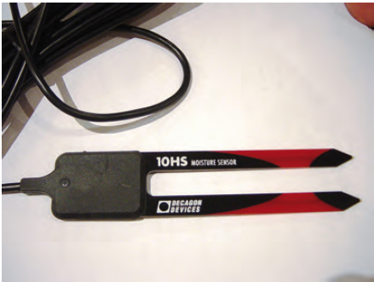
Figura 2: Sensor FDR, Decágono 10HS ECHO
Sensores com tecnologia TDR (Reflectometria no domínio do tempo): Um sensor TDR mede o tempo de viagem de uma onda de energia elétrica refletida ao longo de uma linha de transmissão. O tempo de deslocação está relacionado com a capacidade de carga do solo e o teor volumétrico de água.

Os sensores TDR são mais caros do que os FDR; por esta razão, os primeiros são mais utilizados em parcelas experimentais e os segundos, talvez, mais em campos comerciais.

Sensores de capacitância: Utiliza o solo como elemento de condensação e a capacidade de carga do solo para calibrar o teor de água (Figura 3). São sensores muito fiáveis, com baixo efeito do tipo de solo, da densidade aparente e da salinidade nas medições. Os sensores capacitivos foram concebidos para serem fáceis de instalar, desde que sejam montados com cuidado. Requerem manutenção mínima, o que os torna adequados para utilização numa vasta gama de ambientes agrícolas. Isto facilita a instalação pelo próprio utilizador, se necessário, embora, na maioria dos casos, estes serviços já sejam fornecidos e incorporados pelas próprias empresas.
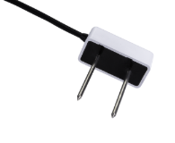
Figura 3: Sensor de capacitância TEROS 10 da METER

A instalação destes sensores no terreno é um ponto crítico. É indispensável um contacto muito bom com a matriz do solo e, se possível, sem compactação ou perturbação nos pontos de medição. Existem dois tipos de sensores ou sondas que diferem na sua instalação. Sondas tubulares e sensores modulares:

Sondas tubulares: contêm um certo número de sensores distribuídos verticalmente a distâncias pré-determinadas ao longo de um tubo. Estas sondas são instaladas com um sem-fim e inseridas verticalmente (Figura 4). A vantagem é que são fáceis de instalar, e a desvantagem é que a sua disposição é determinada pelo fornecedor e que devem ser instalados fora do alcance das máquinas agrícolas.
Figura 4: Imagem de um sensor tubular e da sua instalação.
Sensores modulares: podem ser instalados individualmente, cavando um buraco com uma pá e tentando perturbar o mínimo possível a superfície do solo onde os sensores serão inseridos horizontalmente, ou com um trado (Figura 5), evitando, em ambos os casos, possíveis caminhos preferenciais da água. Uma vez instalados os sensores, o solo deve ser compactado à medida que o buraco é preenchido, sem aplicar força excessiva.
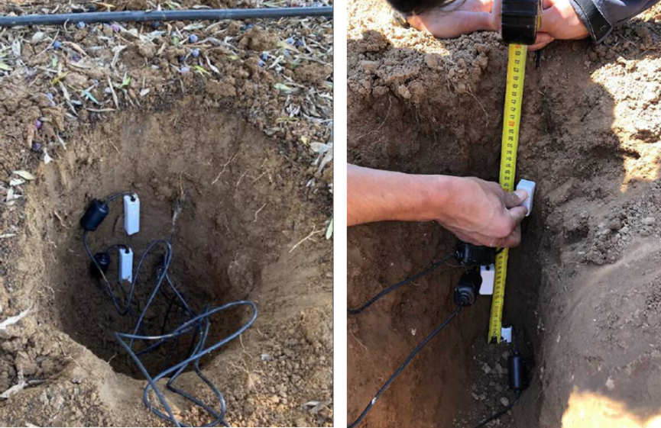
Figura 5: Instalação de sensores modulares.
Apresenta-se, de seguida, uma tabela comparativa (Tabela 1) que resume as tipologias mais comuns e as respetivas vantagens e desvantagens.

Tabela 1: Resumo da tipologia dos sensores.
Tecnologia | Princípio de funcionamento | Vantagens | Desvantagens
FDR | Mede a constante dielétrica do solo por meio de sinais de alta frequência | Rápido e preciso  Boa sensibilidade  Baixo consumo de energia | Requer calibração específica por tipo de solo  Pode ser afetado pela salinidade
TDR | Mede o tempo que demora um impulso eletromagnético a refletir-se no solo. | Alta precisão  Independente da salinidade  Muito estável | Caro  Equipamentos mais complexos e sensíveis
Capacitivo | Semelhante ao FDR, medem a capacitância que se altera com o teor de água. | Económico  Instalação fácil  Baixo consumo de energia | Menos preciso do que o TDR  Afetado pelo tipo de solo e pela salinidade

Componentes e arquitetura
Este capítulo descreve os principais componentes de um sistema típico de medição da humidade do solo.

Componentes de um ponto de controlo normalizado
Embora existam muitos modelos e opções, e até muitas empresas que oferecem estes produtos, os pontos de controlo têm normalmente caraterísticas mais ou menos comuns. Cada um destes pontos é constituído essencialmente por 3 partes: (1) os sensores de humidade do solo, (2) o datalogger que regista os dados e, em alguns casos, é recomendado, envia-os para a nuvem e, na maioria dos casos, é altamente recomendado, (3) um contador de irrigação. Muitos dos sistemas que podem enviar dados à distância estão ligados a software ou a aplicações móveis com interfaces que facilitam a interpretação da informação gerada pelos sensores para o regante.

Sensores
A tipologia dos sensores disponíveis no mercado já foi discutida no capítulo anterior. A instalação destes na vertical, seguindo o perfil do terreno a diferentes profundidades, é uma configuração muito comum. Por exemplo, em árvores de fruto com raízes pouco profundas e irrigação de alta frequência, normalmente são colocadas 3 sondas a 20, 40 e 60 cm de profundidade. Isto torna possível observar a dinâmica da irrigação ou da água da chuva ao longo do perfil do solo, tanto acima quanto abaixo da zona de absorção das raízes. No entanto, em culturas com irrigação de apoio e elevada capacidade de penetração radicular, esta distribuição de sensores pode não ser a mais adequada. Por outro lado, em culturas extensivas ou hortícolas com raízes pouco profundas, também é comum utilizar 2 a 3 sensores, mas, muitas vezes, a profundidades inferiores (15, 30 e 45 cm), uma vez que não faria sentido monitorizar mais profundamente se o sistema radicular da cultura não se desenvolver nessa zona.

Para além de ter em conta a localização de acordo com a cultura, a localização de acordo com o sistema de irrigação também é de grande importância (um pomar de fruta com irrigação por gotejamento não é o mesmo que um campo de milho com irrigação por aspersão). Num sistema de irrigação gota-a-gota, os sensores localizados logo abaixo do gotejador fornecem informações sobre a zona saturada do solo, enquanto, à medida que os movemos (sempre dentro da superfície molhada), fornecem informações detalhadas sobre a forma como o bolbo húmido se expande e encolhe em cada irrigação.

Registadores de dados
Os dados recolhidos pelos sensores são registados no datalogger. Estes sistemas monitorizam e armazenam os dados e são responsáveis por seu envio para a nuvem (ou não, dependendo da tecnologia escolhida) por meio de diferentes métodos: pode ser diretamente a partir do datalogger ou por meio de um gateway ou hub (designado por entrega em estrela ou em malha). As caixas onde são ligados os sensores (Figura 6) são normalmente alimentadas por baterias (embora também existam modelos que funcionam com painéis solares ou baterias) e permitem configurar a frequência com que se pretende registar dados ou dados, entre outras coisas. Quanto maior for a frequência de medição e de envio, maior será o consumo de energia do registador de dados, mas maior será a precisão dos dados. A necessidade de longos períodos ao ar livre, chuva e outras condições climatéricas adversas obriga os registadores de dados a terem um desempenho robusto e estanque, conforme exigem as normas IP (mínimo IP65).
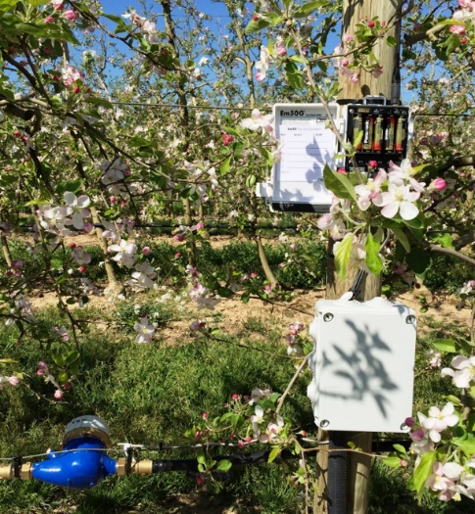
Figura 6: Vista frontal de um datalogger Em500 alimentado por bateria, com um contador de água pulsado, num pomar de macieiras.

Contador volumétrico
O contador de rega volumétrica permite conhecer a quantidade de água aplicada na parcela. É normalmente instalado no início de uma linha de irrigação, no caso de pomares irrigados por gotejamento, ou num aspersor individual, no caso de irrigação por aspersão. Com a informação do contador e a área de irrigação monitorizada pelo contador podemos saber a irrigação da parcela em m³/ha ou mm. O contador permite verificar se a irrigação está a ser efetuada de acordo com o calendário estabelecido, o que facilita a deteção de eventuais desvios. Além disso, a leitura simultânea de medidores e sensores de humidade do solo no mesmo datalogger simplifica consideravelmente a interpretação dos dados dos sensores (Figura 7), uma vez que permite visualizar a chegada da frente húmida e distinguir entre eventos de irrigação e de precipitação.
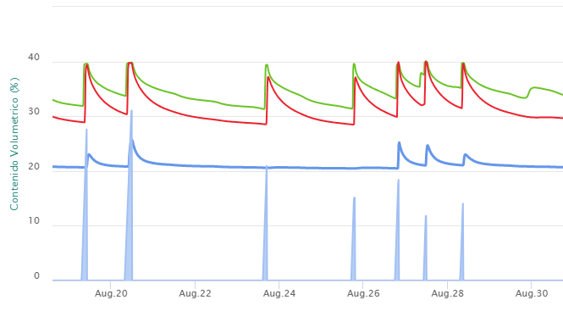
Figura 7: Vista dos dados de 3 sensores de humidade a diferentes profundidades (verde a 20 cm, vermelho a 40 cm e azul a 60 cm) com medidor de caudal instalado na linha de gotejamento (triângulos azuis).

Tecnologias de comunicação: Internet das coisas
Há alguns anos, a falta de ligação à Internet nos dataloggers (sensores e registadores de dados instalados nas parcelas agrícolas) significava que a informação tinha de ser armazenada localmente, o que exigia deslocar-se ao campo para descarregar os dados num computador. Esta situação limitou seriamente o imediatismo da informação, tendo, por conseguinte, retardado a tomada de decisões e criado uma forte dependência do pessoal para a recolha manual de dados. Atualmente, a maioria dos dataloggers já incorpora um sistema de transmissão de dados para a nuvem por diferentes meios e com uma frequência configurável, embora haja um custo associado a esse serviço. Apresentam-se, de seguida, os principais sistemas de comunicação disponíveis, as tecnologias utilizadas e as respetivas vantagens e desvantagens.

O paradigma da Internet das Coisas (IoT) permite ligar um grande número de dispositivos de baixo consumo (máquinas, sensores ou "coisas") à Internet a partir de qualquer local, através da utilização de cartões SIM. Têm uma capacidade de transmissão de dados e uma periodicidade limitadas, o que garante uma elevada autonomia e baixos custos de conetividade (devido ao custo aplicado por MByte recebido ou enviado, como sabemos agora com as redes 3G/4G/5G).

A tabela 2 apresenta um resumo das vantagens, desvantagens e requisitos gerais que podem ser encontrados numa rede IoT aplicada numa parcela agrícola.
Tabela 2: Vantagens, desvantagens e requisitos gerais de uma rede IoT.
Vantagem | Desvantagem | Requisitos
Manutenção reduzida | Baixa velocidade de transmissão de dados | Cobertura do operador móvel
Permite ligações com ou sem fios entre vários dispositivos numa propriedade | Alcance limitado para ligações sem fios devido ao tipo de terreno | Os dispositivos devem estar bem protegidos para "sobreviverem" no exterior
Ligação à Internet |  | Cartão SIM (o número dependerá do tipo de rede instalada)
Preços acessíveis para as infraestruturas |  | Alimentação elétrica através de painel solar/baterias
Baixo consumo de bateria
Baixo consumo de dados (SIM)

Para criar uma rede, podemos aplicar (e combinar) diferentes tecnologias IoT, como as conhecidas 3G, NB-IoT (NarrowBand IoT), LTE-M, LoRa, WiFi ou BLE (Bluetooth), concebidas para oferecer um baixo consumo de energia, um melhor alcance e tarifas otimizadas para pequenos volumes de dados.

Segue-se uma breve lista de caraterísticas e exemplos de utilização de cada uma destas comunicações sem fios:

2G/3G/4G/5G
- Tipologia das redes mais conhecidas.
- Requer que cada dispositivo tenha um cartão SIM.
- A ligação depende da cobertura do operador móvel (Vodafone, Movistar, Orange, etc.).
- Permite a transmissão de grandes volumes de dados (imagem, vídeo, etc.) a alta velocidade e em tempo real. A velocidade e a cobertura dependem da tecnologia disponível:
  - 2G: 30 a 50 kbps (atualmente em desuso).
  - 3G: 5 a 8 Mbps, cobertura de 3 a 11 km.
  - 4G: 50 a 80 Mbps, cobertura de cerca de 8 km.
  - 5G: 50 Mbps a 5 Gbps, cobertura de 300 a 450 m.
- A elevada frequência e velocidade da transmissão de dados implicam um elevado consumo de energia, tornando-a inadequada para dispositivos alimentados por bateria (pode ter uma duração de horas ou de alguns dias).
- Utilizações típicas: ligação à Internet de dispositivos com elevadas exigências de transmissão de dados (telemóveis, câmaras de vídeo, etc.).

banda estreita-IoT
- Requer que cada dispositivo tenha um cartão SIM.
- A ligação também depende do operador.
- Menor consumo de bateria (as baterias podem durar anos)
- Velocidade de transmissão de dados inferior (até 250 Kbps).
- Otimizado para programar o envio de dados em intervalos regulares (não em tempo real).
- Concebido para comunicar dispositivos estáticos. Ao mudar de local, pode demorar algum tempo para restabelecer a ligação.
- Ampla cobertura graças ao uso de bandas de rádio de longo alcance, com até 10 km de alcance.
- Utilizações típicas: ligação de diferentes sensores de humidade, estações meteorológicas, etc. a um servidor Web.

LTE-M
- Requer que cada dispositivo tenha um cartão SIM.
- A ligação também depende do operador.
- Rede orientada para dispositivos móveis, uma vez que, quando em movimento, pode mudar de antena sem perder a ligação, oferecendo uma conetividade mais estável.
- Consumo de energia ligeiramente superior ao do NB-IoT (as baterias duram meses).
- Transmissões de até 1 Mbps com alcance de até 10 km em condições favoráveis.
- Pode enviar dados quase em tempo real, incluindo áudio ou localização frequente.
- Utilizações típicas: localização de tratores, gado, drones, etc.

LoRa
- Os dispositivos não incluem um cartão SIM, pelo que uma rede "LoRa pura" não tem ligação à Internet.
- As redes LoRa são privadas (uma vez que não estão ligadas a nenhuma outra rede), pelo que é necessário que alguém instale dispositivos de transmissão e receção "de raiz".
- Requer que os dispositivos tenham um chip LoRa para se comunicarem entre si.
- É necessário incluir outro dispositivo (normalmente conhecido como Gateway) com acesso à Internet para cumprir o paradigma da IoT, permitindo, assim, pagar mesmo com um único SIM. Isto reduz significativamente o custo da transmissão de dados.
- Comunicação por rádio de longo alcance (normalmente entre 5 e 15 km, dependendo do terreno irregular).
- Consumo de bateria muito baixo (pode durar anos).
- Velocidade inferior, entre 0,3 e 50 Kbps. A comunicação em tempo real não é suficiente.
- Utilizações típicas: sensores distribuídos em grandes explorações agrícolas (humidade, válvulas, estações meteorológicas).

WiFi
- Rede sem fios convencional. Requer que os dispositivos com chip WiFi se liguem a um router na propriedade que esteja ligado à Internet.
- É fácil de instalar se a propriedade já tiver uma rede WiFi.
- Elevada velocidade de transmissão de dados (ideal para a transmissão de imagens e vídeos em tempo real). Pode variar consoante a largura de banda do router instalado, por exemplo:
  - 2,4 GHz: até 100 Mbps, com alcance de até 100 m em condições ideais em ambientes rurais.
  - 5 GHz: até 1 Gbps, com alcance de 30 a 60 m em condições ideais em ambientes rurais.
- Consumo de energia elevado (por conseguinte, não é adequado para dispositivos alimentados por bateria).
- Utilizações típicas: câmaras de videovigilância, sensores em ambientes controlados ou ligados à alimentação.

Bluetooth de baixa energia (BLE)
- Variante de baixo consumo de energia do Bluetooth tradicional.
- Curto alcance, até 10 m (dependendo das caraterísticas do terreno).
- Consumo de energia muito baixo (as pilhas podem durar anos).
- Velocidade muito baixa, até 1 Mbps.
- Os dispositivos BLE devem estar ligados a um HUB próximo ou a um telemóvel (dispositivos recetores) para aceder à Internet.
- Utilização típica: sensores cujas leituras podem ser obtidas com um telemóvel, ou sensores localizados no interior de uma estufa.

A tabela 3 apresenta um resumo das caraterísticas de cada tecnologia.
Tabela 3: Comparação de caraterísticas entre diferentes tecnologias IoT
Caraterísticas | 3G/4G/ 5G | NB-IoT | LTE-M | LoRa | WiFi | BLE
Velocidade | Entre 5 Mbps e 5 Gbps | Até 250 Kbps | Até 1 Mbps | Até 50 Kbps | De 100 Mbps a 1 Gbps | Até 1 Mbps
Divulgação | Entre 300m e 11km | Até 10 km | Até 10 km | Entre 5 e 15 km | Entre 30 e 100 m | Até 10 m
Duração da bateria | Muito baixa (dias) | Muito elevada (anos) | Alta (meses) | Muito elevada (anos) | Muito baixa (dias) | Muito elevada (anos)
Requer um SIM em cada dispositivo | SIM | SIM | SIM | NÃO | NÃO | NÃO
Requisitos ou limitações | Disponibilidade do operador móvel | Apresentação atempada de dados | Disponibilidade do operador | Porta de entrada | Router | HUB

Estação de controlo ou de medição

Escolha do local
Decidir onde instalar cada ponto de controlo é uma das decisões mais importantes. Não é possível dispor de uma grande quantidade de equipamento por parcela, uma vez que há risco de reduzir a rentabilidade da exploração devido ao custo da instrumentação. Embora as empresas especializadas frequentemente detetem os melhores pontos de controlo, ninguém conhece melhor as particularidades da sua exploração do que o próprio agricultor. O seu conhecimento do terreno é fundamental para a localização correta dos pontos de controlo.

O primeiro aspeto a considerar é a variabilidade do terreno e a distribuição dos sectores de irrigação. Em algumas explorações, o solo pode apresentar um comportamento homogéneo, mesmo em vários sectores irrigados. Nestes casos, um ou alguns pontos de controlo podem ser suficientes para representar adequadamente toda a exploração. No entanto, em explorações de maior complexidade (devido à orografia ou à tipologia do solo), a variabilidade pode ser elevada, mesmo dentro de um único sector de irrigação. Nestes casos, pode ser aconselhável instalar vários pontos de monitorização por exploração ou mesmo por sector, ou tomar uma decisão baseada no tipo de solo e no relevo que minimize o erro, se a rega for gerida com base nos dados obtidos pelos sensores.

Em qualquer uma destas situações, a experiência do agricultor e os conhecimentos dos técnicos devem ser suficientes para escolher o número ideal de sensores e a respetiva localização na exploração. Dentro de cada parcela ou sector de irrigação, uma vez iniciada a instalação, é também aconselhável escolher um ponto representativo onde as culturas sejam geralmente homogéneas e apresentem bom vigor. É muito útil utilizar imagens de satélite anteriores que incluam algum indicador do vigor das culturas para determinar as zonas mais representativas ou as que se pretendem utilizar como referência. Também é importante verificar se o sistema de irrigação está a funcionar corretamente nesta altura, uma vez que pode levar a erros se não estiver. Para tanto, é necessário realizar uma análise da uniformidade da irrigação.

É aconselhável recolher amostras de solo (muitas empresas já o têm no protocolo) para analisar as características físicas e texturais do solo, conhecer o seu comportamento hidráulico e ajustar os valores da capacidade de campo e do ponto de murchidão permanente, bem como definir as curvas caraterísticas que relacionam a tensão com que o solo retém a água ao conteúdo volumétrico de água no solo.

Instalação de sensores no perfil do solo
A correta instalação dos sensores de humidade no perfil do solo é um fator determinante para a obtenção de dados fiáveis e representativos do estado hídrico da cultura. Uma má instalação pode resultar em leituras erradas, perda de contacto entre o sensor e o solo, ou danos no equipamento. Por conseguinte, é essencial que a instalação seja efetuada de acordo com as recomendações do fabricante, utilizando ferramentas adequadas para evitar perturbar a estrutura do pavimento e assegurar um bom contacto entre o sensor e o pavimento.

A profundidade de instalação deve ser definida de acordo com o tipo de cultura, o sistema radicular e os objetivos da monitorização. Em culturas com raízes profundas, como árvores de fruto ou culturas extensivas, é comum instalar sensores a diferentes profundidades (por exemplo, 20, 40 e 60 cm) para captar a dinâmica da humidade ao longo do perfil ativo. Nas culturas hortícolas ou de raízes pouco profundas, é suficiente ter um ou dois pontos de medição. É igualmente importante ter em conta a textura do solo, uma vez que esta influencia a retenção de água e, por conseguinte, a interpretação dos dados. No caso das sondas modulares, a profundidade de instalação de cada uma não é determinada pela configuração da sonda. No entanto, no caso de sondas tubulares ou de profundidade múltipla, o utilizador deve estar ciente da configuração da sonda a instalar, uma vez que esta é determinada pelo fabricante.

Para garantir uma instalação ótima, recomenda-se que a sonda seja instalada quando o solo tiver um teor de humidade ótimo, pois isso ajuda a evitar o colapso do solo e a minimizar a formação de espaços de ar e fissuras que podem aparecer mais tarde quando o solo secar. Para minimizar os danos às raízes das culturas, recomenda-se instalar os sensores quando estas não estão ativas. É importante evitar zonas excessivamente pedregosas, pois dificultam a perfuração com a broca ou a pá, podem deixar bolsas de ar à volta do sensor ou interferir devido à proximidade de pedras grandes, que podem distorcer as leituras. As sondas tubulares são normalmente instaladas com um berbequim ou uma broca. Neste tipo de sonda, é importante adicionar um pouco do solo extraído, num estado de humidade de saturação, depois da sonda ter sido instalada no orifício à sua volta, para evitar bolsas de ar presas à sua volta que alterariam as leituras. Durante a perfuração, deve manter-se um ângulo de 90° em relação à superfície do solo para garantir uma inserção vertical e exata. As sondas modulares podem ser instaladas com uma broca ou uma pá. Neste caso, durante a perfuração ou escavação do furo, o solo extraído deve ser cuidadosamente removido para restituição, de preferência respeitando as camadas originais do solo, aquando do enterramento da sonda, tendo o cuidado de minimizar a perturbação das condições naturais do solo. Além disso, é essencial ter em conta os trabalhos agrícolas previstos na proximidade do ponto de instalação e, se necessário, proteger a cablagem para evitar danos causados por máquinas ou pelo pisoteio. A instalação dos sensores é um ponto crítico, pelo que é altamente aconselhável procurar aconselhamento junto de técnicos especializados na instalação de sondas ou mesmo mandar instalá-las por empresas de sondas de humidade para obter resultados fiáveis.

Embora possa haver sempre exceções, dependendo do tipo de cultura, do sistema de irrigação e das caraterísticas do solo, na irrigação localizada e na irrigação por aspersão é aconselhável seguir estes critérios de instalação (Figura 8):
- Instalar o dispositivo na zona intermédia entre a vertical do gotejador e o limite da área molhada da superfície.
- Profundidade do sensor sempre dentro da zona de raiz da cultura. O sensor mais profundo na zona limite (para detetar os fluxos de lixiviação), o sensor intermédio na zona de maior densidade radicular (para detetar as extrações máximas das culturas) e o sensor pouco profundo a meio caminho entre o sensor intermédio e a superfície do solo (para detetar a precipitação efetiva).
Por exemplo, em pomares intensivos de macieiras (2.000 árvores/ha) é comum que sejam colocadas a 15, 30 e 45 cm de profundidade.
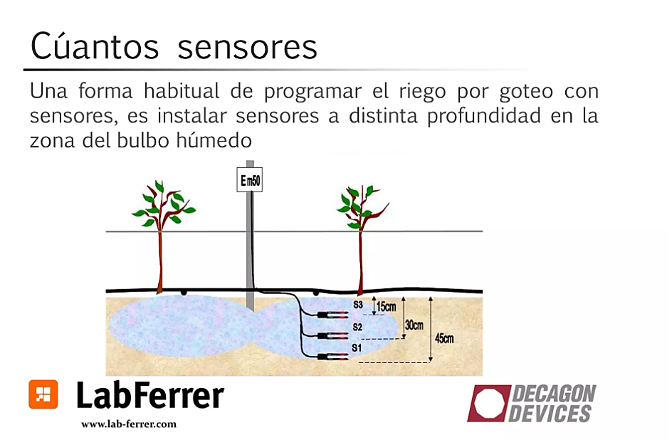
Figura 8: Diagrama da instalação de um sensor modular numa plantação de culturas lenhosas (original de SAF Sampling Water).

Ativação dos pontos de controlo
Quando o ponto de controlo é instalado e a transmissão de dados é ativada, os dados começam a ser registados imediatamente. Muitas vezes, pode ser desejável fazer uma irrigação pesada após a instalação dos sensores, a fim de assentar o solo e garantir que os sensores detetem a frente húmida e que os dados sejam enviados corretamente. Esta irrigação ou precipitação abundante pode servir de referência para determinar a capacidade de campo de cada sensor e, assim, calibrar as medições com base nesse valor.

Deve ter-se em conta que cada sensor se encontra num ambiente diferente (presença de pedras, raízes, textura do solo, compactação...) e que o mesmo valor, para diferentes sensores, não indica o mesmo estado de humidade do solo. Para tal, recomenda-se a calibração de cada sensor com o respetivo valor de referência.

A empresa instaladora fornecer-nos-á as informações necessárias para a consulta dos dados, tais como localizações, credenciais para acesso aos dados no sítio Web ou na plataforma, e outros pormenores necessários.

Plataformas e acesso aos dados
Uma vez concluída a instalação e com acesso à plataforma, poderemos visualizar todas as informações fornecidas pelos sensores. Geralmente, isto inclui um mapa com a localização dos sensores nas parcelas (em muitos casos, editável), a lista de pontos de monitorização registados e, mais importante, um visualizador com as parcelas de humidade do solo para cada sensor ou ponto de monitorização. Uma secção posterior explica em detalhe como interpretar estes gráficos e utilizá-los para ajustar a programação da rega de forma mais eficiente.

No âmbito do serviço, é comum pagar uma taxa anual ao prestador de serviços, que normalmente cobre o envio e o armazenamento de dados, bem como o acesso à plataforma do prestador.

Manutenção
O esforço de manutenção exigido pelo regante em cada ponto de controlo é geralmente baixo. Normalmente, limita-se a trocar as pilhas em caso de esgotamento e a ter cuidado com as tarefas no terreno que possam afetar o equipamento. A vantagem de ter um contrato de adesão com a empresa que fornece o equipamento e o serviço de visualização é que, nalguns casos, esta se encarrega da manutenção mínima e da resolução de incidentes não forçados. No entanto, deve prever-se a presença de animais selvagens que possam danificar o equipamento, especialmente a cablagem, e de trabalhos que possam provocar a queda de pedras (por exemplo, com cortadores de relva), devendo o equipamento ser deliberadamente protegido.

Vantagens dos sensores de humidade do solo
Qualquer que seja a origem da água que chega ao solo (chuva, irrigação, etc.), as sondas fornecem um valor representativo e quase em tempo real do estado de humidade do solo, do movimento da frente de humedecimento, da perda de água por percolação profunda, da dinâmica de humedecimento e secagem do bolbo húmido... num ponto representativo da parcela. É comparável a realizar uma radiografia do solo em diferentes profundidades, o que permite estudar o comportamento do perfil da água durante a irrigação. Estes sistemas fornecem uma grande quantidade de informação que facilita a análise pormenorizada para uma gestão adequada dos recursos hídricos.

Interpretação dos dados para a pilotagem da irrigação
A interpretação mais fácil da informação é feita por meio da transformação gráfica da evolução dos sensores em períodos de uma ou duas semanas, resultando em gráficos semelhantes aos da Figura 9.
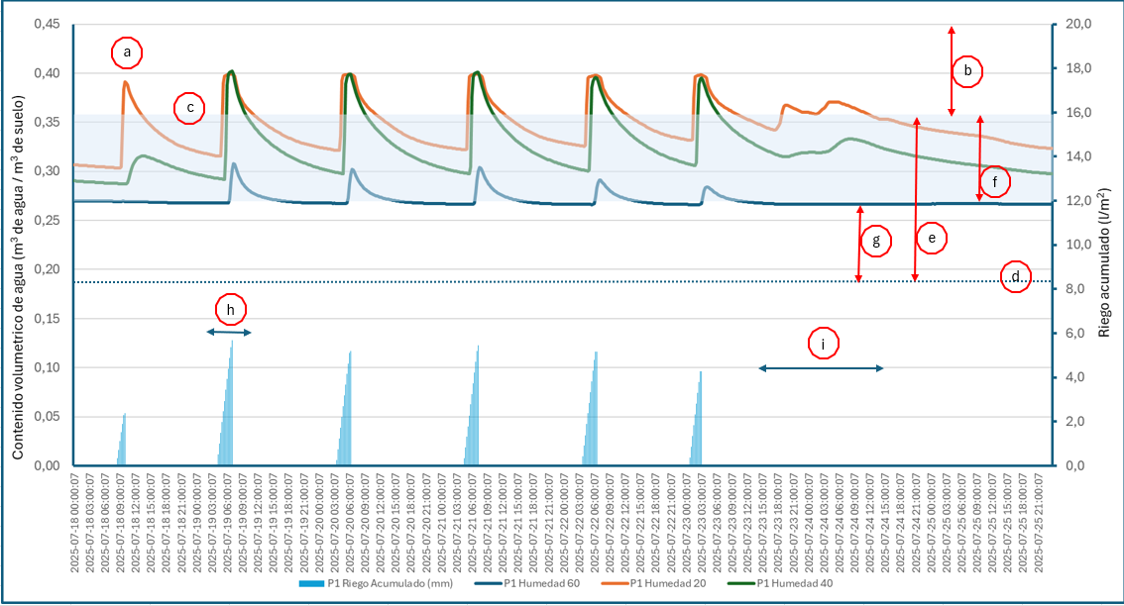
Figura 9.- Gráfico padrão baseado nas informações dos sensores de humidade do solo (eixo da esquerda), colocados a 20, 40 e 60 cm de profundidade numa cultura lenhosa sob gotejamento intensivo, e num contador volumétrico de água de irrigação (eixo da direita).

Conceitos preliminares
Os aspetos mais relevantes para a interpretação dos dados do sensor apresentados na Figura 9 e em algumas figuras auxiliares são descritos a seguir.

(Figura 9a) FRENTE MOLHADA. Após uma precipitação (i.-) ou uma irrigação (j.-) os sensores respondem normalmente aumentando significativamente (perto de uma linha vertical) o seu valor até atingir um pico. Isto significa que detetaram a frente húmida, ou seja, o movimento súbito da água no solo devido a um evento de humidade. Um padrão típico é que os sensores mais próximos do gotejador (tanto vertical como horizontalmente) detetam a frente molhada mais cedo do que os mais afastados.

(Figura 9b) ZONA DE SATURAÇÃO. Após um evento de molhagem, o pico dos sensores, causado pela chegada de uma frente de molhagem, cai rapidamente (com uma inclinação muito negativa na curva do sensor). Na ausência de cultivo ativo (fora do campo ou durante a noite), quase toda a perda de água se deve ao movimento vertical da água ou à drenagem. A área entre a frente húmida e a estabilização da curva de leitura do sensor (quando o declive começa a tender para zero) é conhecida como zona de saturação.

(Figura 9c) CAPACIDADE DE CAMPO (CC). Quando ocorre irrigação ou chuva forte na ausência de uma cultura ativa, e a leitura do sensor começa a se estabilizar (com inclinação tendendo a 0) um ou dois dias após o evento de molhamento (desde que o solo tenha sido saturado), pode-se considerar que o solo retém toda a água disponível (Figura 10). Este ponto é conhecido como capacidade de campo do sensor e é utilizado como referência para o solo "cheio"; é muito importante na tomada de decisões de irrigação. Em alternativa, quando a cultura está presente, o ponto de inflexão entre dois declives da curva do sensor é frequentemente utilizado para determinar o ponto DC (Figura 11).

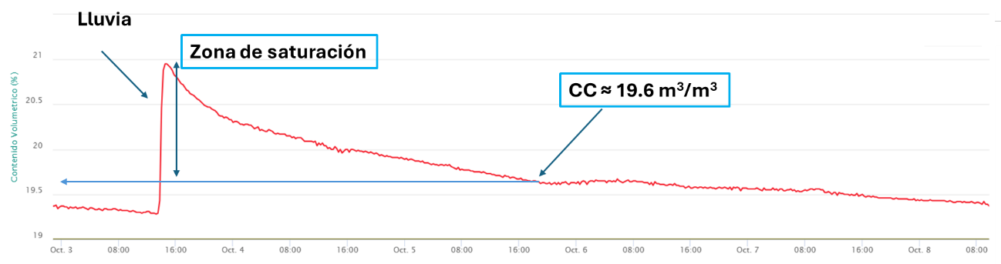
Figura 10.- Determinação dos pontos de capacidade de campo para sensores que utilizam o método da saturação do solo.
(Figura 9d) PONTO DE MARCHA PERMANENTE (PMP). Define-se como o ponto mínimo de humidade no solo de que a planta necessita para não murchar. Se a humidade da água no solo diminuir até este ponto ou menos e não invertermos a situação, a planta não conseguirá recuperar a turgescência, pois não será capaz de absorver água do solo. Este ponto é geralmente estimado com base na textura do solo e na capacidade de campo do próprio sensor. No caso da figura 9, considera-se um valor de PMP de 0,27 m³/m³ para todos os sensores. Não é desejável aproximar-se do PMP.

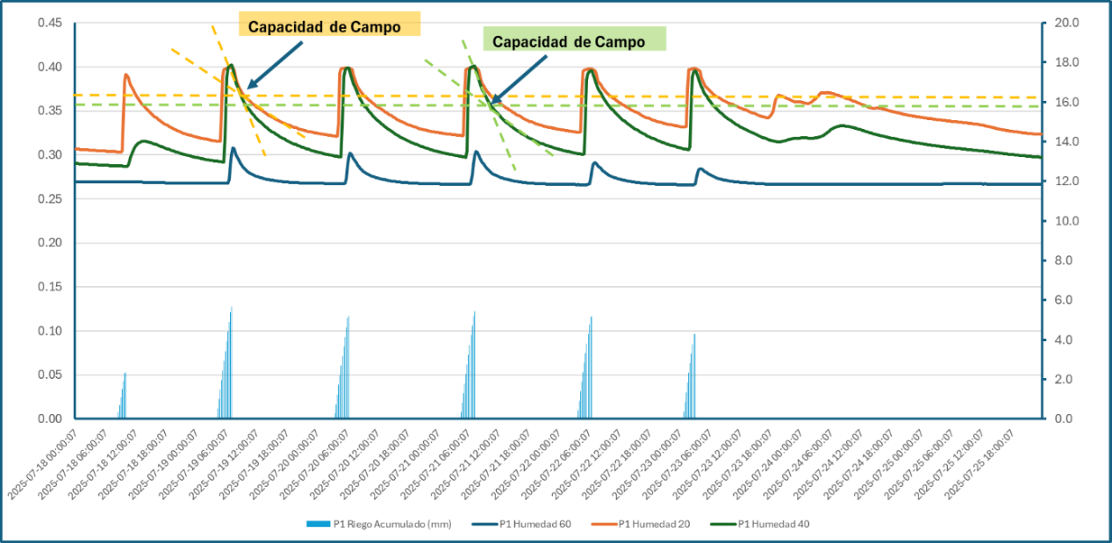
Figura 11- Determinação dos pontos de capacidade de campo para sensores colocados a 20 e 40 de profundidade numa cultura lenhosa intensiva sob irrigação gota a gota, com um contador volumétrico de água de irrigação (eixo da direita).

(Figura 9e) ÁGUA DISPONÍVEL (ADP). É a diferença entre o ponto de capacidade de campo (CC) e o ponto de murcha permanente (PMP).

(Figura 9f) ÁGUA FACILMENTE USÁVEL. (AFD). O teor de água no solo em que as culturas não entram na zona de stresse hídrico. É definida como a diferença entre o ponto DC do sensor e o ponto em que a água pode ser facilmente utilizada, ou seja, requer um esforço, pela cultura. Este ponto depende das características de cada cultura, tais como a profundidade explorável pelas raízes, a capacidade de absorção de água e as necessidades hídricas da atmosfera. Trata-se de um conceito empírico que varia tipicamente entre 50% da ADT esgotada em culturas sensíveis ao stresse, como a maçã, e 65% da água disponível esgotada em culturas resistentes, como a oliveira, para uma ETo de 5 mm. No caso da figura 9, considera-se um limiar de tensão de 50% da água disponível.
Tabela 4.- Fração de depleção de água disponível no solo para condições sem stresse hídrico (FAO,2006. Evapotranspiração das culturas. FAO Irrigation and Drainage Study 56).
Cultivo | Fração de esgotamento | Cultivo | Fração de esgotamento
Alface | 0.30 | Batata | 0.35
Amendoeira | 0.40 | Girassol | 0.45
Melão | 0.45 | Lentilhas | 0.50
Macieira | 0.50 | Citrinos | 0.50
Cevada / Trigo | 0.55 | Milho | 0.55
Alfafa | 0.55 | Oliveira | 0.65

(Figura 9g) ÁGUA DIFICILMENTE ADEQUADA (ADA). Esta é a água que está disponível para a planta e a sua absorção requer a entrada na zona de stresse hídrico. É definida como a diferença de água remanescente entre o ADT e o AFA acima do PMP.

ZONA DE CONFORTO (padrão azul). É definido como aquele que o regante assume como não stressante e sem risco de a cultura entrar em stresse hídrico. Trata-se, portanto, de uma zona compreendida entre o ponto DC e um ponto arbitrário, mas seguro (a decidir pelo técnico ou pelo regante). Através da irrigação, o objetivo é não ficar abaixo da zona de conforto. Distingue-se da AFA pelo facto de ser uma decisão do regante, embora possa por vezes coincidir. Para algumas culturas que são muito sensíveis ao stresse, o ponto inferior da zona de conforto é por vezes considerado como sendo 90-80% do ponto CC.

(Figura 9h) IRRIGAÇÃO. Efeitos da irrigação nos sensores de humidade do solo colocados a 20, 40 e 60 cm de profundidade. A frente de humidade atinge primeiro o sensor situado a 20 cm de profundidade e, pouco depois, o de 40 cm, apresentando ambos uma resposta semelhante. Por outro lado, a frente húmida atinge o sensor a 60 cm em menor grau, o que é desejável para minimizar a drenagem profunda e evitar perdas de água.

(Figura 9i) CHUVA. Efeitos da precipitação sobre os sensores de humidade instalados. A precipitação efetiva influencia os sensores a 20 e 40 cm de profundidade, enquanto a sua frente húmida não influencia o sensor a 60 cm, pelo que não há drenagem. A evolução dos sensores que refletem a captação de água pela cultura apresenta um declive muito menor do que o das entradas de água provenientes da irrigação.

ABSORÇÃO PELA PLANTA. Durante as horas noturnas, pode assumir-se que a planta não transpira, pelo que a queda de água detetada pelo sensor deve-se ao movimento vertical da água. Em contraste, durante o dia, se a leitura do sensor for inferior a CC, uma redução no teor de água do solo pode ser atribuída à evapotranspiração da cultura. Esta informação é valiosa para determinar a zona de absorção radicular ou mesmo para estimar o padrão de consumo diário de água da cultura. A título de exemplo, a figura 11 mostra como a absorção máxima de água ocorre a 20 e 40 cm de profundidade.
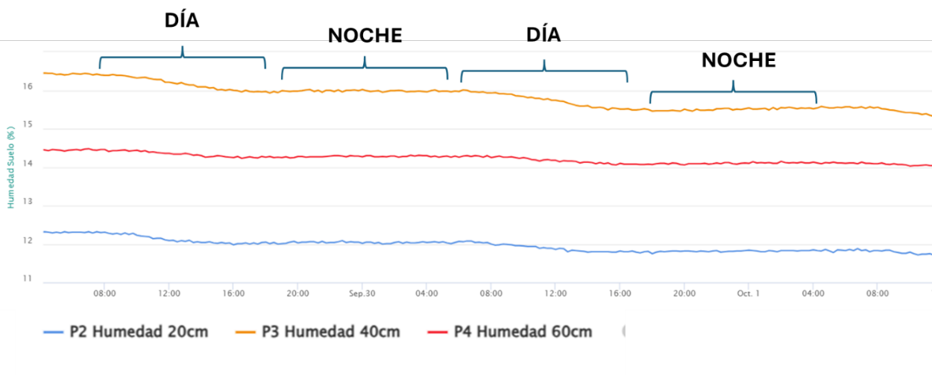
Figura 11.- Padrão típico de absorção de água pela raiz da cultura, detetado pelos sensores.

Para efeitos práticos, é mais aconselhável não utilizar os dados diretamente dos sensores (m³/m³) mas sim a percentagem de água disponível para as plantas (ADP). Cada sensor tem um ambiente (pedras, raízes, porosidade...) que condiciona os valores medidos. Para melhor interpretação, os dados são relativizados à capacidade de campo e ao ponto de murcha, e o resultado é expresso em % da água total disponível. A figura 12 mostra dados relativizados com base em um critério de zona de conforto de 60 % da TDA. O apoio de um técnico especializado é importante para relativizar os dados.
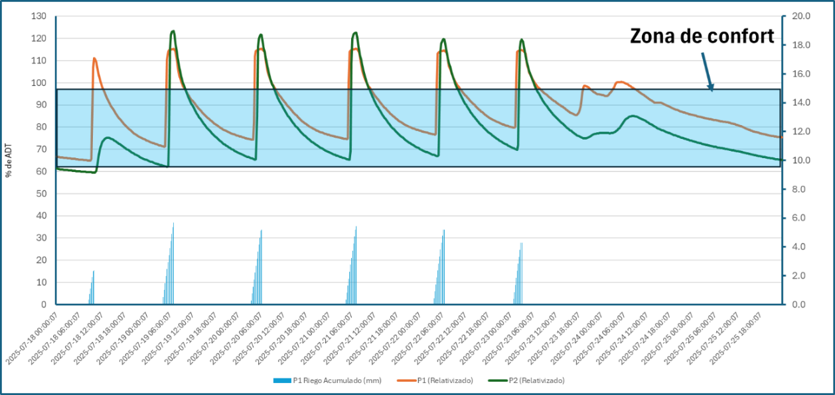
Figura 12.- Valores relativizados de CC e PMP para sensores colocados a 20 e 40 m de profundidade numa cultura lenhosa intensiva por gotejamento, com contador volumétrico de água de irrigação (eixo da direita).

Como irrigar
Durante o dia, uma cultura ativa transpira, ou seja, absorve água líquida do solo por meio das raízes e a conduz às folhas para ser evaporada. Por conseguinte, provoca uma diminuição da humidade do solo, detetada pelos sensores, como se vê no gráfico entre as irrigações. Se esta queda for detetada para além do ponto CC e sem eventos de humidade (irrigação ou precipitação), pode presumir-se que toda a redução do teor volumétrico de água no solo se deve à utilização da cultura.

O objetivo da rega baseada em sensores de humidade do solo é manter o sensor representativo da densidade máxima de raízes da cultura dentro da zona de conforto hídrico. Para tal, é necessário assegurar que o sensor instalado à maior profundidade não se encontra próximo da zona de saturação.

Se for irrigada mais água do que a cultura pode absorver ou o solo pode armazenar (o que pode variar dependendo da textura, porosidade e conteúdo de matéria orgânica do solo), os sensores indicarão que está na zona de saturação e, portanto, a água está a mover-se verticalmente. Numa configuração de sensor vertical, a instalação de um sensor logo abaixo da profundidade de enraizamento da cultura pode fornecer informações sobre as perdas por percolação profunda. Quando o sensor se encontra na zona de saturação, toda a água é perdida para fora da zona radicular, indicando um excesso de água, no caso de um evento de irrigação.

Em caso de chuva intensa, a perda por percolação profunda pode ser inevitável e a sua deteção indica que todo o perfil estará na capacidade de campo quando a curva do sensor se estabilizar. No caso de se utilizar água com certa salinidade ou de se trabalhar em solos com problemas de salinidade, é desejável a drenagem de lavagem. No caso da utilização de fertilizantes químicos e/ou de fertirrigação, a percolação profunda implica também a perda de fertilizante.

O objetivo da irrigação é fornecer água suficiente para manter a humidade do solo dentro da zona de conforto, evitando a percolação profunda (irrigação excessiva) e o stresse hídrico (irrigação deficitária). Normalmente, isto tem em conta a leitura da sonda localizada na zona de maior absorção radicular, geralmente a zona intermédia (por exemplo, 40 cm para a cultura lenhosa intensiva da figura 9).

Uma exceção de complexidade acrescida é a irrigação deficitária controlada. Nas fases de défice hídrico controlado, o trabalho é efetuado abaixo da zona de conforto, fixando um limiar máximo de défice de acordo com a cultura (por exemplo, reduzir 20 % da ADA). No entanto, para a utilização deste tipo de estratégia, é altamente recomendável utilizar medições do estado energético da água no solo (potencial hídrico) ou medições diretas de indicadores de stresse hídrico na planta e contar com o aconselhamento de especialistas técnicos.

Mesmo que não se irrigue, a precipitação pode ajudar-nos a fornecer água à cultura, embora seja um fator de grande variabilidade espacial. Para este efeito, recomenda-se vivamente a recolha manual de dados ou a ligação de um pluviómetro ao datalogger da exploração. Sem nenhum destes dados, poderemos visualizar a subida dos sensores (com maior ou menor intensidade em função da precipitação) sem registar qualquer irrigação, mas não será possível quantificá-la.

Resumo
Este documento faz parte da documentação do programa de formação para regantes do projeto Smart Green Water, destinado a formá-los na tecnologia digital de utilização de sensores capacitivos de água no solo para a programação da irrigação.
Consiste numa descrição dos fundamentos agronómicos da água utilizável para a irrigação das culturas, dos diferentes equipamentos e componentes disponíveis no mercado para a medição do teor volumétrico da água, dos principais critérios e aspetos a ter em conta na instalação no terreno e da interpretação dos dados em formato gráfico para controlar a irrigação na parcela.

